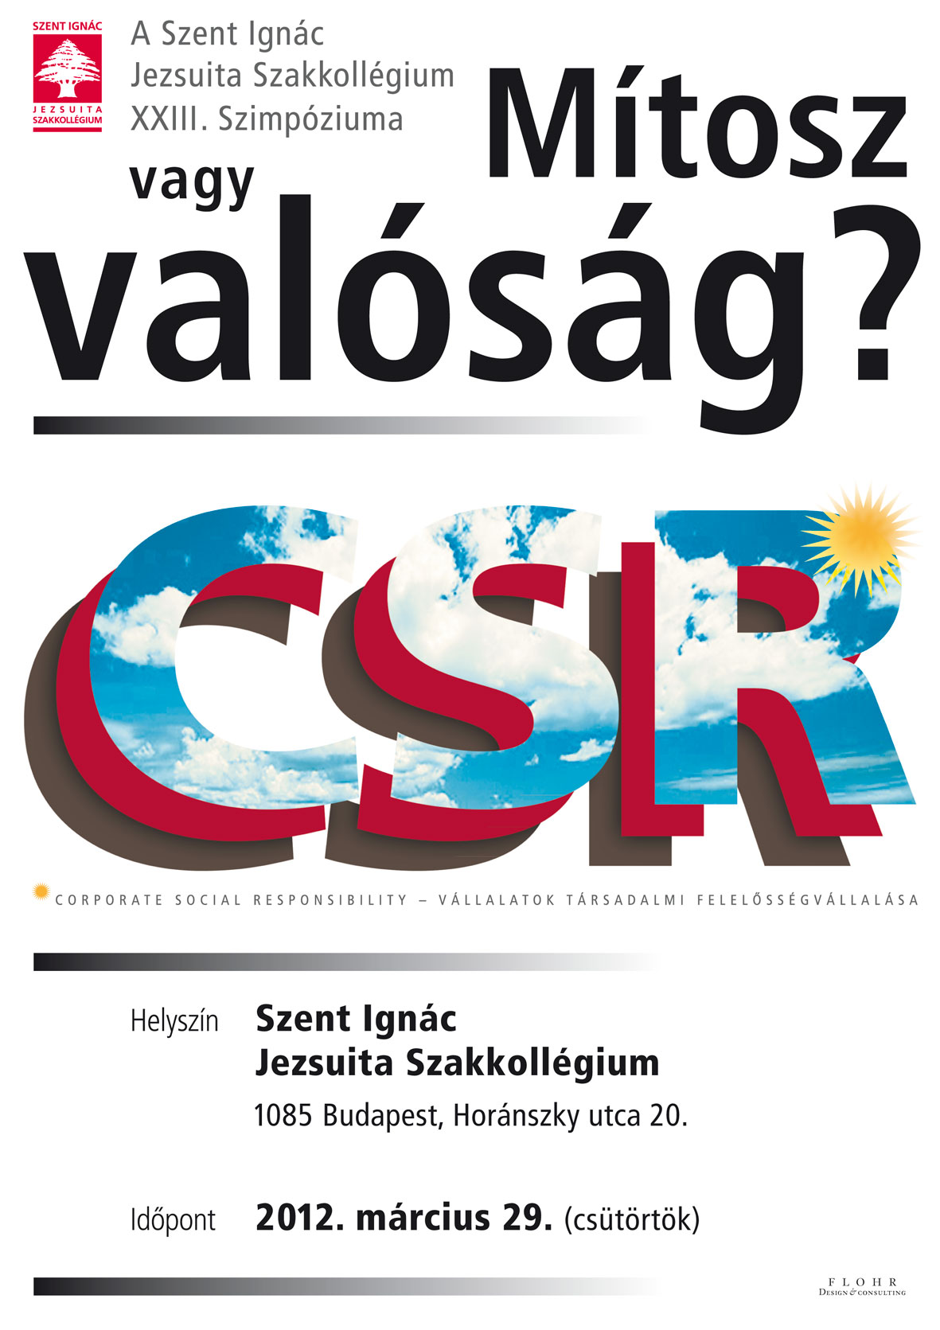
M E G H Í V Ó
CSR: Mítosz és valóság
Vállalatok társadalmi felelősségvállalása
a Szent Ignác Jezsuita szakkollégium XXIII. Szimpóziuma
2012. március 29-én

Program
10:30 | Érkezés, regisztráció
11:00 | Köszöntők | Dr. Smuk Péter rektor, Kiss Ulrich SJ, prorektor
11:15 | CSR: mítosz és valóság - keynote speech | Héjj Tibor, ügyvezető, Proactive Management Consulting Kft
11:45 | Kerekasztal-beszélgetés:  A CSR az ideológia és a vállalati manőverezés köztes terében | Résztvevők: Dr. Tóth András a Gazdasági Versenyhivatal elnökhelyettese, Héjj Tibor, a Proactive Management Consulting Kft. ügyvezetője, Dr. Bozsó Zoltán, pénzügyi tanácsadó, moderál: Kiss Ulrich SJ)
12:20 | A társadalmi és környezeti felelősségvállalás | Prof. Bándi Gyula, egyetemi tanár, prodékán Pázmány Péter Katolikus Egyetem Jog- és Államtudományi Kar
13:00 | A Szakkollégium támogatói díjainak átadása
13:10 | Büféebéd
14:15 | A fenntartható fejlődés és a társadalmi felelősségvállalás | Dr. Lányi András, egyetemi docens, Eötvös Loránd Tudományegyetem Társadalomtudományi Kar
14:45 | Workshopok a szakkollégiumok szervezésében | Közreműködik: - a Bibó István Szakkollégium,  - a Rajk László Szakkollégium és  - a Szent Ignác Jezsuita Szakkollégium)
15:45 | Vállalati mixer
17.00 | Kávészünet és networking session
18:30 | Kerekasztal-beszélgetés | Dr. Kovács Árpád, a Költségvetési Tanács elnöke, Prof. Bod Péter Ákos, egyetemi tanár,  Dr. Rolek Ferenc, a Budapest Bank vezérigazgató-helyettese,  moderál: Prof. Báger Gusztáv, egyetemi tanár

Helyszín: 1085 Budapest, Horánszky utca 20.
Időpont: 2012. március 29. (csütörtök)

Részvételi szándékát, kérjük, hogy 2012. március 27-én 17:00 óráig jelezni szíveskedjen a következő címen:
https://docs.google.com/spreadsheet/viewform?formkey=dGs4OVdnbHgzVHhNOXJPRFNTSUl2SXc6MQ

A szimpóziumon való részvétel céges résztvevőknek 3000,- Ft, magánszemélyeknek 1000,- Ft, diákoknak pedig ingyenes.

A Szent Ignác Jezsuita Szakkollégium és a Párbeszéd Háza megközelíthetősége:
http://maps.google.com/?q=P%C3%A1rbesz%C3%A9d+H%C3%A1za+loc:+Hor%C3%A1nszky+u.+20.,+1085+Budapest&gl=&sll=47.490997,19.067782&dtab=2&author=c94f0ecd6e2b38c2

